발명 아이디어 제안서
접수번호 : 접수일 :
소속 |  | 제안자 | 성명:  주소:  주민번호:
과제코드 |  | 권리구분 | □특허 □실용 □영업비밀

발명의 명칭 | 3축의 피에조 스캐너
발명의 기술요지  (청구범위내용) | 본 발명은 상대적으로 회전각 및 병진이송거리가 큰 고정밀의 2축 회전운동과 1축 병진운동이 가능하도록 탄성힌지로 구성된 4개의 레버암에 압전액츄에이터를 각각 장착하고 각각의 압전액츄에이터에 의한 상대적인 운동을 유도하고 이를 고정밀 센서를 이용하여 측정함으로써 스캐너의 플랫폼이 고정밀의 병진 및 회전운동을 하도록 하는 3축의 피에조 스캐너에 관한 것이다.
발명의 목적 | 본 발명의 목적은 기존 피에조 스캐너보다 상대적으로 회전각 및 병진이송거리가 큰 고정밀의 2축 회전운동과 1축 병진운동이 동시에 가능하도록 한 3축의 피에조 스캐너 개발에 있다.
종래기술  및 문제점 | 종래의 스캐너의 경우는 도면 1에 나타난 것처럼 스캐너의 피벗점이 없이 스캐너의 외곽에 탄성힌지(5) 구조를 채택하여 압전액츄에이터(1,2,3,4)의 상대적인 운동에 의해서 스캐너의 플랫폼(6)에 병진운동 및 회전운동을 발생시킨다. 그러나 이러한 구조는 스캐너의 회전각과 병진이송거리가 압전액츄에이터의 짧은 이송거리에 의해서 제한되므로 수 mrad의 회전각 및 수 um의 정도의 이송거리 성능을 보이므로 고정밀도의 운동이 가능하나 스캐닝 영역이 작아지는 제한을 받는다.

발명의  구성 및 동작  (종래기술과의  차이점 기술) | 본 발명은 기존 스캐너의 미소회전각으로 인한 스캐닝 영역의 제한을 극복하기 위해서 압전액츄에이터의 이송량을 탄성힌지로 구성된 2단의 레버암을 통해서 증폭시킴으로써 스캐너의 플랫폼이 고각으로 회전할 수 있도록 설계하여 스캐닝 영역을 확장하도록 하였으며, 또한 고정밀 회전운동과 병진운동이 가능하도록 플랫폼의 운동을 직접적으로 측정할 수 있도록 설계하였다.  본 발명에서 제시된 3축의 피에조 스캐너의 구성 및 동작을 도 2에서 살펴보면 다음과 같다. 4개의 압전액츄에이터(1,2,3,4)는 2축의 회전운동을 발생하기 위해서 한 쌍의 압전액츄에이터(1)과(3)이 하나의 회전축을 담당하고 나머지 한 쌍의 압전액츄에이터(2)와(4)가 또 다른 회전축을 담당하게 된다. 만일 뚜 쌍의 압전액츄에이터에 동일한 입력을 가하면 탄성힌지(5)로 연결된 레버암(6,7)을 통해서 압전액츄에이터의 이송거리가 동일하게 증폭되어 스캐너의 플랫폼(12)은 회전운동 없이 병진운동만을 하게 된다. 또한 플랫폼의 이송을 최대이송거리의 절반 정도로 병진운동한 상태에서 한 쌍의 압전액츄에이터(1)과(3)에 압전액츄에이터(1)에는 증가된 입력전압을 압전액츄에이터(3)에는 압전액츄에이터(1)에 가한 추가적인 입력전압만큼 감소된 전압을 가하는 방식으로 상대적인 입력전압을 가하면 스캐너의 플랫폼은 두개의 탄성힌지(9,11)을 회전축으로 하여 시계방향으로 회전하게 된다. 마찬가지로 반시계 방향으로 스캐너의 플랫폼을 회전하기 위해서는 스캐너의 플랫폼이 병진운동한 상태에서 압전액츄에이터(3)에는 추가적인 입력전압을 가하고 압전액츄에이터(1)에는 압전액츄에이터(3)에 가한 추가적인 입력전압만큼 감소된 전압을 가하면 동일한 회전축을 중심으로 회전하게 된다. 또한 또 다른 한쌍의 압전액츄에이터(2)와(4)을 이용하여 같은 방식으로 탄성힌지(8,10)을 회전축으로 회전운동을 유도할 수 있다. 또한 고정밀의 회전이 가능하도록 회전이 발생하는 최종단의 플랫폼을 고정밀의 정전용량형 센서(13)를 장착하여 피드백 제어가 가능하도록 하였다.
발명의 효과 | 본 발명에서 제시한 3축의 피에조 스캐너는 압전액츄에이터와 2단의 레버암 및 고정밀도 정전용량형 센서를 이용하여 상대적으로 스캐너의 플랫폼이 더 큰 회전각과 이송거리를 갖도록 하여 넓은 범위의 영역을 외부환경변화에서도 고정밀로 스캐닝 할 수 있다.
도면부호설명  (도면 첨부) | 1.2,3,4: 압전액츄에이터  5: 탄성힌지(레버암과 연결된 탄성힌지)  6,7: 레버암  8,9,10,11: 탄성힌지(레버암과 플랫폼에 연결된 탄성힌지)  12: 스캐너의 플랫폼  13: 정전용량형 센서
기타

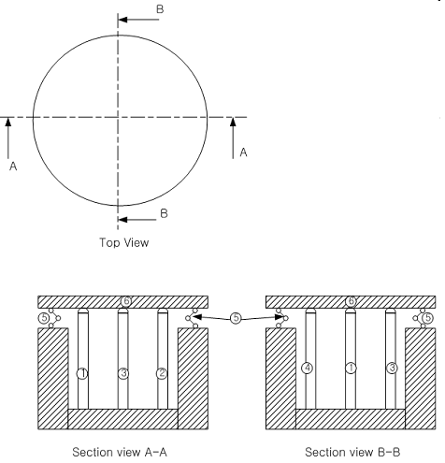

도면 1

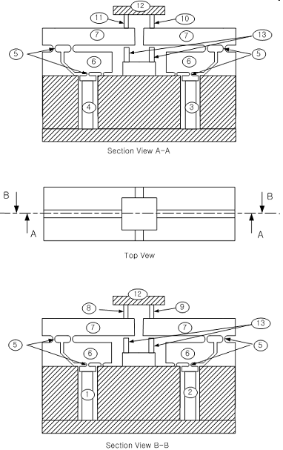

도면 2
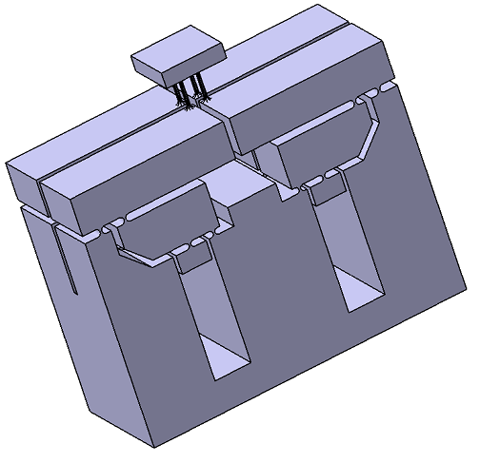

참고도면 3D

